ЧОУ ДПО «Центр Знаний»

Программа профессиональной переподготовки

«Педагогика и методика начального образования

в рамках реализации ФГОС НОО»

**ДИПЛОМНАЯ РАБОТА**

на тему: «Формирование исследовательских навыков

у учащихся в начальной школе»

Выполнила:

Сунцова Ксения Сергеевна

г. Хилок

2024 г.

**Содержание**

Введение 3

Глава 1

Теоретические основы формирования исследовательских навыков и умений младших школьников 7

1.1. Сущность понятия исследовательские навыки и умения 7

1.2.Формирование исследовательских навыков и умений у учащихся в начальной школе 9

1.3. Пути развития исследовательских умений и навыков младших школьников 11

Глава 2

Опытно-экспериментальное исследование по формированию исследовательских навыков младших школьников (на примере работы с учащимися начальной школы МБОУ СОШ №13 г. Хилок) 15

2.1 Система работы по организации учебных исследований младших школьников 15

2.2 Пути развития исследовательских умений и навыков младших школьников 27

2.3 Анализ работы по формированию исследовательских навыков младших школьников на уроках и внеурочной деятельности 30

Заключение 41

Список литературы 43

Приложение №1 Исследовательская работа «Гордиться славой своих предков» 45

**Введение**

В настоящее время в современном обществе возрастает потребность в самостоятельных людях, способных быстро адаптироваться к изменяющимся ситуациям, творчески подходить к решению проблем. Современному школьнику предстоит стать активным участником социального и духовного развития страны, что потребует от него самостоятельности в процессе приобретения новых знаний и умений в школе, в вузе и на протяжении всей жизни. Главным результатом школьного образования должно стать его соответствие целям опережающего развития. Ребята должны быть вовлечены в исследовательские проекты, творческие занятия, в ходе которых они научатся изобретать, понимать и осваивать новое, быть открытыми и способными выражать собственные мысли, уметь принимать решения и помогать друг другу, формулировать интересы и осознавать возможности. Это требует создания в образовательной практике определенных условий для включения обучающихся с младшего школьного возраста в активную познавательную деятельность, в частности, учебно-исследовательскую.

Поэтому сейчас в образовании широко обсуждается вопрос о создании условий для повышения качества учебно-воспитательного процесса. В арсенале инновационных педагогических средств и методов особое место занимает учебная исследовательская деятельность. Очень важно, чтобы эта работа была хорошо поставлена уже с начальной школы, так как именно в этом возрасте у детей должен закладываться фундамент знаний, умений и навыков активной, творческой и самостоятельной деятельности учащихся, приёмов анализа, синтеза и оценки результатов своей деятельности. А исследовательская работа – один из важнейших путей в решении данной проблемы. Подобная деятельность, ставящая учащихся в позицию «исследователя», занимает ведущее место в современных системах развивающего обучения.

Актуальность данного исследования заключается в том, что одной из главных задач современного начального общего образования является не просто овладение знаниями, а получение обучающимися разностороннего опыта деятельности, развитие навыков и умений самостоятельно ставить учебные цели, проектировать пути их реализации, контролировать и оценивать свои достижения. Это требует создания в образовательной практике определенных условий для включения обучающихся в активную познавательную деятельность, в частности, исследовательскую.

При организации развернутой учебной деятельности или формирования отдельных ее компонентов в современной начальной школе активно используется исследовательский метод обучения, который способствует формированию исследовательских навыков и умений.

Цель исследовательской деятельности заключается в овладении учениками функциональным навыком исследования как универсальным способом освоения действительности, развития способности к исследовательскому типу мышления. Происходит активизация личностной позиции школьника в учебно-воспитательном процессе на основе получения субъектно новых знаний - самостоятельно добытых знаний, которые являются новыми и имеют личностное значение для конкретного ученика.

Проблеме формирования у младших школьников исследовательских умений посвящены научные труды В.И. Андреева, Л.Б. Богоявленской, А.И. Савенкова, А.Н., Савченко и др.

В настоящее время все российские школы осуществили переход на новый Федеральный государственный образовательный стандарт начального общего образования (ФГОС НОО), в котором одно из центральных мест занимает проблема развития исследовательских умений у обучающихся.

В данных условиях возрастает интерес к личности, владеющей умениями и навыками исследовательского характера, способной самореализоваться, создавать что-то новое. Учебная поисковая и исследовательская деятельность - это специально организованная познавательная творческая деятельность учащихся, которая характеризуется целенаправленностью, активностью, наглядностью, мотивированностью и сознанием, результатом которой является формирование познавательных мотивов, исследовательских умений, субъективных новых для учащихся знаний или способов деятельности.

Актуальным в педагогическом процессе сегодня становится использование методов и методических приемов, которые формируют у школьников навыки самостоятельного добывания новых знаний, сбора необходимой информации, умения выдвигать гипотезы, делать выводы.

В настоящее время в современных школах традиционное обучение строится не на методах самостоятельного, творческого исследовательского поиска, а на репродуктивной деятельности, направленной на усвоение уже готовых, кем-то добытых знаний. Благодаря этому обучению у ребенка в значительной мере утрачивается главная черта исследовательского поведения - поисковая активность. Итогом становится потеря любознательности, способности самостоятельно мыслить, делая в итоге практически невозможными процессы самообучения, самовоспитания, а, следовательно, и саморазвития.

Проанализировав имеющуюся литературу, выявились противоречия между ценностью развития исследовательских умений младших школьников и недостаточной разработанностью условий, системы методов и приемов данной области знания для практического применения в образовательном процессе массовой начальной школы.

Из вышеизложенного противоречия вытекает проблема исследования: каким образом обеспечить развитие исследовательских навыков и умений у младших школьников?

Актуальность проблемы, а также изложенное выше противоречие определили тему исследования: «Формирование исследовательских навыков и умений у учащихся в начальной школе».

Цель работы – теоретически обосновать и опытным путем проверить эффективность формирования исследовательских навыков и умений младших школьников в учебной деятельности.

Объект исследования: исследовательские навыки и умения младших школьников.

Предмет исследования: процесс формирования и развития исследовательских навыков и умений младших школьников

Задачи исследования:

1. рассмотреть понятия «исследовательские навыки и умения», их сущность в младшем школьном возрасте;

2. изучить методы и условия формирования и развития исследовательских навыков и умений у младших школьников;

3. организовать и провести диагностику уровня сформированности исследовательских навыков и умений младших школьников;

4. рассмотреть процесс формирования и развития исследовательских навыков и умений у младших школьников.

Практическая значимость результатов исследования заключается в том, что педагоги, работающие в младших классах начальной школы, могут использовать в своей непосредственной практике положения и выводы, полученные в данной работе, а также применять предложенную систему приемов и методов работы для развития исследовательских навыков и умений детей младшего школьного возраста.

Методы исследования – теоретический анализ психолого-педагогической, справочной, научно-методической литературы по проблеме исследования, сравнение, обобщение, систематизация; количественный и качественный анализ данных.

База опытно-поисковой работы: Муниципальное бюджетное общеобразовательное учреждение «Средняя общеобразовательная школа №13» г. Хилок.

Структура работы: работа состоит из содержания, введения, двух глав, заключения, списка литературы, приложение.

**Глава 1**

**Теоретические основы формирования исследовательских навыков и умений младших школьников**

* 1. **Сущность понятия исследовательские навыки и умения**

В настоящее время организация исследовательской деятельности учащихся – одно из приоритетных направлений современного образовательного процесса, в том числе в начальной школе.

Согласно новому стандарту учащиеся должны овладеть различными метапредметными умениями, ученик при содействии учителя должен самостоятельно научиться результативно действовать в новых ситуациях, извлекать из собственного опыта новые знания, использовать ранее накопленные знания и умения; самостоятельного искать необходимую информацию в различных источниках, включая сеть Интернет. Все перечисленные умения являются составляющими исследовательской деятельности, поэтому формирование исследовательских умений является актуальным.

Определение сущности исследовательских умений школьников требует обращения к таким понятиям, как «научно-исследовательская деятельность», «учебная исследовательская деятельность», «исследование», «исследовательская деятельность школьников», «исследовательские умения».

В педагогической науке понятие «Научно-исследовательская деятельность» определяется как:

1. индивидуальное и коллективное взаимодействие ученых по обогащению и развитию культуры и цивилизации с помощью точного, объективного и системного знания о мире, человеке и его деятельности;

2. работа педагогов-ученых (теоретиков и методистов), занимающихся обоснованием (проектированием, конструированием) оптимально функционирующих учебно-воспитательных систем на каждом уровне образования и педагогической системы в целом, создающих необходимые предпосылки для последующей оптимальной организации учебно-воспитательного процесса.

Учебная исследовательская деятельность – это специально организованная, познавательная творческая деятельность учащихся, по своей структуре соответствующая научной деятельности, характеризующаяся целенаправленностью, активностью, предметностью, мотивированностью и сознательностью, результатом которой является формирование познавательных мотивов, исследовательских умений, субъективно новых для учащихся знаний или способов деятельности

Под исследовательской деятельностью учащихся понимается их деятельность, связанная с поиском ответа на творческую, исследовательскую задачу с заранее неизвестным решением и предполагающая наличие основных этапов, характерных для исследования в научной сфере: нормированную, исходя из принятых в науке традиций, постановку проблемы, изучение теории, посвященной данной проблематике, подбор методик исследования и практическое овладение ими, сбор собственного материала, его анализ и обобщение, собственные выводы.

Одним из компонентов исследовательской деятельности являются исследовательские умения, которые можно определить, как интеллектуальные и практические умения, необходимые для осуществления самостоятельного исследования.

Исследовательские умения - это как система интеллектуальных и практических умений учебного труда, способность самостоятельных наблюдений, опытов, приобретаемых в процессе решения исследовательских задач.

**1.2 Формирование исследовательских навыков и умений у учащихся в начальной школе**

В современном мире жизнь от человека требует принятия быстрых и нестандартных решений. Человеку необходимы умения адаптироваться к новым ситуациям. Обществу нужен человек, самостоятельно и критически мыслящий, способный видеть проблему и творчески её решать. Достичь всего этого можно лишь, вооружив учащихся разнообразными исследовательскими умениями. Данную процедуру необходимо начинать с начальной школы, поскольку именно в этот период максимально активно развивается интеллектуальная сфера ребенка, происходит перемена ведущего вида деятельности, увеличиваются потребности в самовыражении.

Каждый ребенок от природы любознателен и полон желания учиться и именно на начальной ступени обучения он стремиться к творчеству, познанию и активной деятельности. В данном аспекте, исследовательская деятельность является одним из важнейших способов получения ребенком представления об окружающем мире. Одним из самых действенных шагов в этом направлении является активное использование исследовательских методов в образовании. Они обеспечивают условия для развития ценностного, интеллектуального и творческого потенциала, являются средством их активизации, формирования интереса к изучаемому материалу, позволяют формировать предметные и общие умения. Исследовательские умения и навыки - это стремление учащихся к познавательной активности, способности сравнивать, анализировать, самостоятельно решать поставленные перед ними задачи.

Для развития у учащихся исследовательских умений и навыков, учителю необходимо создание следующих условий, которые бы отвечали поставленной цели.

1. Целенаправленность и систематичность. Работа по развитию исследовательских умений должна проходить как в урочной, так и во внеурочной деятельности.

2. Мотивированность. Учащиеся должны видеть смысл своей творческой самостоятельной деятельности, чтобы они могли реализовать свои таланты, способности и возможности.

3. Учёт возрастных особенностей. Исследование должно быть посильным, интересным, увлекательным и полезным. Все этапы исследовательской работы должны строиться на доступном для младшего школьника уровне.

4. Психологический комфорт. Учитель должен каждому ребёнку дать возможность поверить в себя, проявить себя с лучшей стороны, поддержать, если что-то не получается, помочь, подбодрить.

5. Личность учителя. Для того, чтобы исследовательская работа была результативной, нужен высокообразованный учитель, творчески относящийся к своей работе, стремящийся к новому, прогрессивному.

6. Творческая среда. Учитель способствует созданию творческой, рабочей атмосферы.

При организации учебной деятельности, учитель должен работать над формированием следующих умений и навыков:

1. Умение организовать свою работу (организация рабочего места, планирование работы).

2. Умения и знания исследовательского характера (выбор темы исследования, планирование этапов исследования, поиск информации, подбор методов решения проблемы).

3. Умение работать с источниками информации (Интернет, словари, энциклопедии, научные статьи, детские газеты и журналы, школьные учебники, телепередачи, кино и мультфильмы и др.)

4. Умение представить результаты своей творческой работы выполнение требований к речи выступающего, грамотное построение выступления, оформление работ (проектов) в рукописном, печатном, электронном, художественном или др. вариантах.

Исследовательская деятельность в начальном звене может быть организована учителем эпизодически или фрагментарно на определённом этапе урока, рассчитана на весь урок или долговременное исследование с применением имеющихся знаний и умений.

**1.3** **Пути развития исследовательских умений и навыков младших школьников**

     Путей развития творческих, исследовательских потребностей ребенка существует много, одним из самых эффективных путей развития исследовательских потребностей ребенка является его собственная исследовательская деятельность. Умения и навыки творческого поиска, самостоятельного постижения истины в детские годы легко прививаются и в дальнейшем становятся прочной основой для успешного освоения всех видов деятельности.

     Дети младшего школьного возраста при благоприятных условиях развития сохраняют природную исследовательскую потребность и с большим интересом, активно участвуют в различных исследовательских делах.

     Вторым путем достижения успеха в развитии исследовательских потребностей и способностей детей является продуманная, системная организационная работа, которая предполагает отход от авторитарного стиля обучения, но вместе с тем предусматривает хорошо продуманное, обоснованное сочетание форм, методов и средств обучения.

Для этого учителю необходимо:

- владеть всем арсеналом исследовательских, поисковых методов, уметь организовать исследовательскую самостоятельную работу учащихся;

- уметь организовать и проводить дискуссии, не навязывая свою точку зрения, не подавляя учеников своим авторитетом;

- устанавливать и поддерживать в исследовательских группах деловой, эмоциональный настрой, направляя учащихся на поиск решения поставленной проблемы;

- уметь самому и учить детей интегрировать содержание различных предметов для решения выбранных проблем.

     Методологически грамотная организация учебно-исследовательской деятельности младших школьников предполагает следующую ориентировочную последовательность шагов, направленных на формирование универсальных учебных действий, поэтапно выполняемых от 1 к 4 классу:

- развитие умений задавать вопросы и на их основе выявлять и формулировать проблемы (нерешенные вопросы) в разных сферах жизни;

- формирование умений выдвигать гипотезы как предполагаемые результаты поиска и их обоснование;

- развитие умений подбирать необходимую литературу, ориентироваться в тексте, находить ключевые слова, ответы на вопросы по исследуемой проблеме;

- формирование способности ориентироваться в словарях, справочной литературе.

Организация учебно-исследовательской деятельности по избранной проблеме и обозначенной теме должна быть актуальной, эмоционально привлекательной для младшего школьника, должна быть обеспечена необходимым оборудованием, средствами и материалами. Только при этих условиях исследовательская работа учащихся начальных классов будет выполняться ими добровольно.

Третьим путем развития исследовательских потребностей и способностей младших школьников является целенаправленное психолого-педагогическое сопровождение этого процесса. Известно, что психолого-педагогическое сопровождение – это целостная, системно организованная деятельность, в процессе которой создаются психологические и педагогические условия для успешного обучения и развития ребенка в школьной среде.

В контексте разрабатываемой нами проблемы основным звеном психолого-педагогического сопровождения процесса формирования исследовательских потребностей и способностей младших школьников является исследовательский подход и исследовательский метод обучения, предполагающий организацию учителем начальных классов процесса самостоятельного поиска новых знаний каждым учеником, на каждом уроке. Таким образом, учебное исследование как процесс поиска неизвестного, новых знаний становится одним из видов повседневной познавательной деятельности.

В основе метода исследований, используемого учителем в начальной школе, лежат:

- развитие познавательных умений и навыков учащихся;

- умение ориентироваться в информационном пространстве;

- умение самостоятельно конструировать свои знания;

- умение интегрировать знания из различных областей наук;

 - умение критически мыслить.

В процессе психолого-педагогического сопровождения формирования исследовательских потребностей и способностей младших школьников особенно значимо, что вовлекать в исследовательскую работу можно детей разного уровня подготовленности и интеллектуального развития. Учитель в процессе психолого-педагогического сопровождения формирования исследовательских потребностей и способностей учащихся должен владеть диагностическими методами определения индивидуальных возможностей, интересов детей, учета их при организации учебных исследований младших школьников.   Главное в процессе психолого-педагогического сопровождения - помочь каждому ребенку поверить в свои силы.

Таким образом, организация работы над детскими исследованиями сложна и многогранна, необходима интеграция всех выявленных путей формирования исследовательских потребностей и способностей учащихся, необходимо постепенно и последовательно готовить и вводить учеников младших классов в исследовательскую деятельность.  В нашей практике работы с младшими школьниками чаще всего использовались групповые и коллективные формы организации исследовательской работы.

**Глава 2**

**Опытно-экспериментальное исследование по формированию исследовательских навыков младших школьников (на примере работы с учащимися начальной школы МБОУ СОШ №13 г. Хилок)**

**2.1 Система работы по организации  учебных исследований младших школьников**

Цели деятельности педагога при организации системных учебных исследований младших школьников  могут быть сформулированы следующим образом:

- вовлечь каждого ученика в активный познавательный, творческий процесс;

- познакомить учащихся с принципом комплексного подхода в создании творческого продукта исследовательской деятельности;

- учить детей ориентироваться в мире информации;

- учить представлять свой творческий труд в форме видеопрезентации, доклада, модели и т.п.;

- учить отстаивать свои взгляды на выбор методов и материалов, необходимых для осуществления   творческих замыслов;

- учить применять свои знания в новых условиях, соотносить их с универсальными учебными действиями;

-  воспитывать у детей потребность и интерес к творческому взаимодействию при совместной исследовательской работе.

Задачи, решаемые учащимися в ходе выполнения учебных исследований:

- актуализация, систематизация и интеграция знаний, полученных школьниками при изучении различных учебных дисциплин, активизация поиска знаний, заведомо выходящих за пределы изученной программы;

- развитие умений размышлять в контексте изучаемой темы, анализировать, сравнивать разные точки зрения, формулировать и обосновывать собственные выводы, отбирать и систематизировать материал, реферировать его, использовать ИКТ при оформлении материалов проведенного исследования, публично представлять результаты исследования,

- создание творческого (исследовательского) продукта, имеющего общественную ценность.

Ориентировочные этапы работы над учебным исследованием

1 этап: подготовительный

  Вводная беседа с целью:

- формирования первичного представления об изучаемом объекте;

- формирования интереса к проблемной сфере;

- выявление, создание условий и возможностей для дальнейшей творческой деятельности.

2 этап: организация   исследовательской работы

- выбор учащимися темы и цели исследования (создание проблемной ситуации, поисковая беседа, анкетирование и т.п.);

- актуализация знаний учащихся;

- определение количества участников исследовательской группы;

- обсуждение темы исследования, консультация-инструктаж учителя, получение при необходимости дополнительной информации, помощь в формулировании целей;

- предъявление заранее подготовленных карточек, памяток и т.п. для каждого ученика-исследователя.

Планирование работы учащихся

1. Распределение обязанностей среди членов исследовательской группы.

2. Определение источников информации.

3. Выработка критериев оценки результатов работы.

4. Планирование способов сбора и анализа информации.

5. Планирование и форма представления итогового результата:

- отчет (устный, письменный, с демонстрацией материалов)

- фильм, макет, сборник и т.д.

- конференция, праздник и т.д.

Определение основных методов работы учащихся:

-прочитать в книге

-понаблюдать

-посмотреть в компьютере

-задать вопросы родителям, специалистам

-подумать самостоятельно

-посмотреть в книгах

-посмотреть по телевизору и т.д.

Выдвижение идей, высказывание предположений, определение сроков работы, ее этапов.

Проведение исследований, решение промежуточных задач. Фиксирование информации различными способами: запись, рисунок, коллаж, схема, символы

Наблюдение, советы, косвенное руководство деятельностью, организация и координирование отдельных этапов проекта.

Результаты и выводы

Анализ информации. Формулировка выводов. Оформление результатов.

Анализ информации. Оформление результатов.

Наблюдение, советы.

3 этап: представление готового продукта (презентация).

Представление результата работы в разнообразных формах.

Отчет, ответы на вопросы слушателей, полемика, отстаивание своей точки зрения, формулировка окончательных выводов.

Знакомство с готовой работой, формулировка вопросов как от рядового участника.

4 этап: оценка процессов и результатов работы.

Участие в оценке путем коллективного обсуждения и самооценок.

Оценивание усилий учащихся, креативности мышления, качества использования источников информации, потенциала продолжения работы по выбранному направлению.

Рассмотрим правильное оформление исследовательской работы на примере кружка «Юные забайкальцы» в средней общеобразовательной школе № 13 г. Хилок.

Правильное оформление   исследовательской работы включает в себя:

1. Структура исследования.

2. Ход исследовательской работы (на примере).

3. Этапы занятия.

4. Деятельность на занятии:

- выбор темы исследования

тема: цветы для мамы.

5. Постановка целей исследования

Цель: вырастить самостоятельно маме подарок на 8 марта.

6. Задачи исследования:

Приобрести луковицы, горшки, землю, изучить соответствующую литературу.

7. Объект, предмет и база исследования

- луковицы цветов.

8. Гипотеза исследования

- Можно создать условия для цветения цветов зимой.

9. Методы исследования: изучение информации о растениях, выбор и посадка цветов, наблюдение, запись наблюдений в дневники, рисунки и т.д. – на доступном для этого возраста уровне.

10.План исследования:

-изучение информации о растениях,

-изучение информации и почве,

-изучение информации об условиях ухода,

-посадка растений,

-наблюдение за растениями,

-фиксация изменений в дневнике наблюдений, схеме, на плакате и т.д.

11. Самостоятельная деятельность:

-изучение информации о растениях,

-изучение информации и почве,

-изучение информации об условиях ухода,

-посадка растений,

-наблюдение за растениями,

-фиксация изменений в дневнике наблюдений, схеме, на плакате и т.д.

12.Результаты исследования: оформление результатов исследования в соответствии с особенностями работы, помощь учителя в оформлении.

13. Представление и защита проекта: выступление детей с дневниками наблюдения, докладами, презентациями, сочинениями и другими формами представления результатов исследований.

14.Выработка решения: при создании необходимых условий можно добиться цветения растений в зимнее время.

15. Оценивание исследовательской деятельности: учитель и дети обсуждают исследовательскую деятельность с положительной точки зрения.

14. Разработка дальнейшей перспективы работы в этом направлении.

Постановка проблемного вопроса: что дальше делать с этими растениями? Определение темы для дальнейшего исследования.

Технология исследовательской деятельности предполагает:

- наличие проблемы, требующей интегрированных знаний и исследовательского поиска ее решения

- практическую, теоретическую, познавательную значимость предполагаемых результатов

- самостоятельную деятельность ученика

- структурирование содержательной части проекта с указанием поэтапных результатов

- использование исследовательских методов, то есть определение проблемы и вытекающих из нее задач исследования, обсуждение методов исследования, сбор информации, оформление конечных результатов, презентация полученного продукта, обсуждение и выводы.

Этапы формирования исследовательской деятельности с учётом их возрастных особенностей.

Уровень, форму, время исследования учитель определяет в зависимости от возраста учащихся и конкретных педагогических задач. Формирование исследовательской деятельности, как правило, проходит в несколько этапов.

Первый этап соответствует первому классу начальной школы.

Структура работы по обогащению исследовательского опыта первоклассников:

- Методы и способы исследовательской деятельности

- организация исследовательской деятельности на уроках

- организация исследований во внеурочной деятельности

Задачи обогащения исследовательского опыта первоклассников:

- поддержание исследовательской активности школьников;

- развитие умений формулировать вопросы, высказывать предположения, наблюдать;

- формирование первоначальных представлений о деятельности исследователя

Формы и методы обогащения исследовательского опыта первоклассников:

- коллективный учебный диалог, рассматривание предметов, создание проблемных ситуаций, чтение-рассматривание, коллективное моделирование;

- игры-занятия, совместное с ребенком определение его собственных интересов, индивидуальное составление схем, выполнение моделей из различных материалов, экскурсии, выставки детских работ

- также на первом этапе можно создавать простейшие проекты для формирования первоначальных представлений о деятельности исследователя и презентовать их.

С первого же класса мы начинаем вовлекать своих учащихся в мини-исследования, включая этот вид деятельности во все образовательные области начальной школы. В первом и втором классе почти все работы носят коллективный характер, тематика определяется учителем, но каждый ученик вносит свой вклад в общую работу, это приучает детей работать в коллективе, учитывать общие интересы, уметь защищать свои.

Актуальностьданного опыта определяется:

– социальным заказом на творческую, самостоятельную личность;

– потребностью современной школы в применении педагогической технологии развития умений исследовательской деятельности у младших школьников;

– необходимостью обогащения существующей в начальной школе практики организации исследовательской деятельности в учебно-воспитательном процессе начальной школы.

Новизна представленного опыта заключается в реализации детской исследовательской деятельности в традиционной школе, в создании организационно-педагогических условий для этой деятельности, проведении подготовительного этапа создания школьного научного общества младших школьников.

Ведущая педагогическая идея состоит в том, чтопроцесс формирования исследовательских умений младших школьников будет эффективным при соблюдении следующих педагогических условий:

1) будет осуществлен учет возрастных и индивидуальных особенностей учащихся при организации исследовательской деятельности.

2) реализована через уроки, специальные занятия, педагогические технологии организации исследовательской деятельности учащихся начальных классов.

Очень важно учитывать, что процесс обучения младших школьников умениям и навыкам учебного исследования рассчитан на обеспечение: усвоения учениками следующих исследовательских умений и использование их при дальнейшем изучении школьных дисциплин: видеть проблемы, выдвигать гипотезы, давать определение понятиям, классифицировать, наблюдать, проводить эксперименты, делать выводы и умозаключения, добывать информацию, проводить самостоятельное исследование, делать сравнения, давать оценку, доказывать правильность точки зрения, составлять внутренний план умственных действий; направленность современного образования на формирование личности, обладающей такими качествами, как самостоятельность, активность, умение творчески подходить к решению возникающих проблем.

Основные этапы выполнения проектно-исследовательских работ учащихся:

Формирование мотивации к поисковой работе;

1. Выбор направлений исследования;

2. Формулирование целей и задач, гипотез исследования;

3. Организация исследовательской работы;

4. Фиксация и обработка данных, их интерпретация;

5. Обсуждение результатов исследований, проверка гипотез;

6. Оформление результатов работы;

7. Творческое представление результатов исследовательской работы;

Все разнообразие тем исследовательской деятельности детей можно объединить в три основные группы:

* Фантастические – ориентированные на разработку несуществующих объектов, явлений;
* Эмпирические – предполагающие проведение собственных наблюдений и экспериментов;
* Теоретические – ориентированные на работу по изучению и обобщению фактов, материалов, содержащихся в разных источниках.

При выборе учениками темы исследования мы стремились обеспечить ряд требований:

* Тема должна быть интересна ребенку, должна увлекать его;
* Тема должна быть выполнима, решение ее должно принести реальную пользу участникам исследования;
* Тема должна быть оригинальна;
* Тема должна быть такой, чтобы работа могла быть выполнена относительно быстро.

Следует помнить, что выбор темы – это только начало. Задача взрослых – помочь в проведении детских исследований, сделать их полезными и безопасными для самого ребенка и его окружения. Помощь требуется на всех этапах работы: и при выборе предмета исследования, при сборе и обобщении материала, при доведении всего дела до логического завершения.

 Известный специалист в организации исследовательской деятельности детей Д.Треффингер рекомендует педагогам соблюдать следующие правила:

* Помогайте детям действовать независимо, не давайте прямых инструкций относительно того, чем они должны заниматься.
* На основе тщательного наблюдения и оценки определяйте сильные и слабые стороны детей; не следует полагаться на то, что они уже обладают определенными базовыми навыками и знаниями.
* Научитесь не торопиться с вынесением суждения.
* Приучите детей к навыкам самостоятельного решения проблем, исследования и анализа ситуации.
* Подходите ко всему творчески.

На всех этапах исследовательской деятельности ребенка мы должны ясно осознавать, что основной ожидаемый результат – развитие творческих способностей, приобретение ребенком новых знаний, умений и навыков. В данном случае мы имеем дело не с одним результатом, а, по крайней мере, с двумя:

* Первым можно считать тот, что создает ребенок своей головой и руками – макет, отчет и тому подобное.
* Второй – самый важный – педагогический – это, прежде всего, бесценный в воспитательном отношении опыт самостоятельной, творческой исследовательской работы, новые знания и умения, составляющие целый спектр новых психологических новообразований, отличающих истинного творца от простого исполнителя. Оба эти результата хорошо видны во время защиты детьми собственных проектов. В этой связи защита итогов приобретает особую значимость. Это необходимый важный этап работы.

Защита – венец исследования. О выполненной работе надо не просто рассказать, ее, как и всякое настоящее исследование, надо защитить. В ходе защиты ребенок учится излагать добытую информацию, сталкивается с другими взглядами на проблему, учится доказывать свою точку зрения.

Если мы хотим, чтобы процессы развития и саморазвития личности младшего школьника шли интенсивно, нам необходимо всячески стимулировать его исследовательскую активность, поддерживать в ребенке жажду новых впечатлений, любознательность, стремление экспериментировать, самостоятельно искать истину.

При организации научно-исследовательской работы в 1 - 4 классах необходимо выдвигать систему целей и задач:

Образовательные:

* Сформировать у учащихся целостную картину мира;
* Вовлечь каждого ученика в активный познавательный процесс;
* Познакомить детей с этапами деятельности;
* Сформировать речевые умения.

Воспитательные:

* Воспитывать терпимость к чужому мнению, внимательное, доброжелательное отношение к ответам и рассказам других детей;
* Через содержание учебного проекта подвести учащихся к каким-то выводам.

Развивающие:

* Развивать умения проектировать, мыслить в процессе изучения тем;
* Развивать умения работать с дополнительной литературой, расширить кругозор;
* Развивать способности к самоконтролю действий по достижению целей и рефлексии.

Учебно-педагогические задачи:

* Создать условия для развития умения учиться на собственным опыте и опыте других в процессе разработки учебного проекта;
* Оформить результаты работы в виде плакатов, рисунков, макетов;
* Научить рецензировать творческую работу одноклассника;
* Составить программу по выбранной теме.

Исследовательская работа детей постепенно усложняется. Проекты в 1 классе имеют форму выступления по сочинению. Выслушиваем каждого выступающего и делимся своими мыслями, взглядами на ту или иную точку зрения.

Во 2 классе – выполнение работы в виде рефератов. Проводится защита рефератов, которая требует обоснования своих выводов, ответы на вопросы.

 В 3 классе – мы знакомим учеников с алгоритмом проведения учебных исследований. Здесь проводятся 2-3 фронтальных тренировочных занятия с классом. Это необходимо для того, чтобы поэтапно познакомить каждого ребенка с техникой проведения исследования. Для проведения тренировочных занятий были изготовлены карточки с символическим изображением методов исследования: “подумать”; “задать вопросы”; “посмотреть в книгах”; “понаблюдать”; “посмотреть в других источниках.”

1 этап - в исследовательский поиск вовлекается весь класс.

2 этап – по полученным картам класс делится на группы и приступает к  автономной работе

3 этап – прослушивание и обсуждение результатов работы каждой группы.

4 этап – сбор собранных сведений, анализ и обобщение.

5 этап – рефлексия - что мы должны делать дальше?

6 этап – оформление своего проекта в виде газеты, брошюры, книжки-малютки и т.д.

В 4 классе – начинается индивидуальное учебное исследование каждого учащегося.

Приступая к организации исследовательской работы с младшими школьниками, следует учесть, что большинство малышей еще не имеют постоянных увлечений. Их интересы ситуативны. Поэтому, если тема уже выбрана, приступать к ее выполнению надо немедленно, пока не угас интерес. Затягивание времени может привести к потере мотивации к работе, незаконченному проекту.

Если ребенок мыслит творчески, если видит вокруг возможность для самосовершенствования, то он будет инициативным, думающим, способным на творческий подход к любому делу, за какое бы он ни взялся.

Наши наблюдения за детьми показали, что развитие творческих способностей помогает ему быть на высоте в разных видах деятельности, способствует обогащению внутреннего опыта школьников.

В результате участия в учебно-исследовательской работе члены кружка «Юные забайкальцы» знают**:**

-структуру учебно – исследовательской деятельности учащихся;

- основное отличие цели и задач исследовательской работы; объекта и предмета исследования;

-структуру речевых конструкций гипотезы исследования;

-основные информационные источники поиска необходимой информации;

-способы обработки и презентации результатов.

Учащиеся умеют:

* 1. Выбирать лучшее решение;
  2. Сотрудничать в процессе деятельности;
  3. Оказывать помощь товарищам и принимать их помощь, следить за ходом совместной работы и направлять её в нужное русло.
  4. Оценивать ход, результат своей деятельности и деятельности других.

Дети младшего школьного возраста при благоприятных условиях развития сохраняют природную исследовательскую потребность и с большим интересом, активно участвуют в различных исследовательских делах.

**2.2 Пути развития исследовательских умений и навыков младших школьников**

Путей развития творческих, исследовательских потребностей ребенка существует много, одним из самых эффективных путей развития исследовательских потребностей ребенка является его собственная исследовательская деятельность. Умения и навыки творческого поиска, самостоятельного постижения истины в детские годы легко прививаются и в дальнейшем становятся прочной основой для успешного освоения всех видов деятельности.

Вторым путем достижения успеха в развитии исследовательских потребностей и способностей детей является продуманная, системная организационная работа, которая предполагает отход от авторитарного стиля обучения, но вместе с тем предусматривает хорошо продуманное, обоснованное сочетание форм, методов и средств обучения.

Для этого учителю необходимо:

- владеть всем арсеналом исследовательских, поисковых методов, уметь организовать исследовательскую самостоятельную работу учащихся;

- уметь организовать и проводить дискуссии, не навязывая свою точку зрения, не подавляя учеников своим авторитетом;

- устанавливать и поддерживать в исследовательских группах деловой, эмоциональный настрой, направляя учащихся на поиск решения поставленной проблемы;

- уметь самому и учить детей интегрировать содержание различных предметов для решения выбранных проблем.

Методологически грамотная организация учебно-исследовательской деятельности младших школьников предполагает следующую ориентировочную последовательность шагов, направленных на формирование универсальных учебных действий, поэтапно выполняемых от 1 к 4 классу:

- развитие умений задавать вопросы и на их основе выявлять и формулировать проблемы (нерешенные вопросы) в разных сферах жизни;

- формирование умений выдвигать гипотезы как предполагаемые результаты поиска и их обоснование;

 - развитие умений подбирать необходимую литературу, ориентироваться в тексте, находить ключевые слова, ответы на вопросы по исследуемой проблеме;

- формирование способности ориентироваться в словарях, справочной литературе.

Организация учебно-исследовательской деятельности по избранной проблеме и обозначенной теме должна быть актуальной, эмоционально привлекательной для младшего школьника, должна быть обеспечена необходимым оборудованием, средствами и материалами. Только при этих условиях исследовательская работа учащихся начальных классов будет выполняться ими добровольно.

Третьим путем развития исследовательских потребностей и способностей младших школьников является целенаправленное психолого-педагогическое сопровождение этого процесса. Известно, что психолого-педагогическое сопровождение – это целостная, системно организованная деятельность, в процессе которой создаются психологические и педагогические условия для успешного обучения и развития ребенка в школьной среде.

В контексте разрабатываемой проблемы основным звеном психолого-педагогического сопровождения процесса формирования исследовательских потребностей и способностей младших школьников является исследовательский подход и исследовательский метод обучения, предполагающий организацию учителем начальных классов процесса самостоятельного поиска новых знаний каждым учеником, на каждом уроке.  Таким образом, учебное исследование как процесс поиска неизвестного, новых знаний становится одним из видов повседневной познавательной деятельности.

В основе метода исследований, используемого учителем в начальной школе, лежат:

- развитие познавательных умений и навыков учащихся;

- умение ориентироваться в информационном пространстве;

- умение самостоятельно конструировать свои знания;

- умение интегрировать знания из различных областей наук;

 - умение критически мыслить.

Организация работы над детскими исследованиями сложна и многогранна, необходима интеграция всех выявленных путей формирования исследовательских потребностей и способностей учащихся, необходимо постепенно и последовательно готовить и вводить учеников младших классов в исследовательскую деятельность.  В практике работы с младшими школьниками чаще всего используются групповые и коллективные формы организации исследовательской работы.

**2.3 Анализ работы по формированию исследовательских навыков младших школьников на уроках и внеурочной деятельности**

В настоящее время широко обсуждается вопрос о создании условий для повышения качества учебно-воспитательного процесса. Выпускник современной школы должен обладать практико-ориентированными знаниями, необходимыми для успешной адаптации в социуме.

Ведущую роль должны играть творческие методы обучения. В арсенале инновационных педагогических средств и методов особое место занимает исследовательская творческая деятельность.

Учебное исследование младшего школьника также, как и исследование, проводимое взрослым исследователем, неизбежно включает основные элементы, т.е. алгоритм исследовательской деятельности: выделение и постановку проблемы (выбор темы исследования); выработку гипотез; поиск и предложение возможных вариантов решения; сбор материала; анализ и обобщение полученных данных; подготовку и защиту итогового продукта.

Младшего школьника бесполезно «нагружать» темой исследования. Он, конечно, исследователь от природы, но на первых порах надо учить всему: как выявлять проблемы, как разрабатывать гипотезы, как наблюдать, как провести эксперимент и т.п., а исследовать он будет только то, что ему действительно интересно. Его природный дар исследователя нуждается в неустанной педагогической заботе. Большинство из них не хотят и не могут вести собственные исследования в течение длительного времени. А другие выбирают тему, проводят исследование и делают доклад сразу.

Начиная работу над исследованием, взрослые не должны навязывать тему. Надо дать учащимся возможность самим определиться с выбором. Возникает вопрос: а как научить их работать над исследованием, особенно если речь идет о целом классе, ничего им не объясняя? Как объяснить, что такое исследование?

Внедряя исследовательскую деятельность в учебный процесс, учитель должен приучать детей работать с книгой, газетой, журналом, что в наше время очень важно, потому что дети не хотят читать не только дополнительную литературу по предметам, но и увлекательные произведения литературы и периодической печати. Они увлечены компьютером. Интернет заменяет друзей, улицу и даже реальный мир. Своей работой надо стараться направить деятельность учеников в нужное и полезное для них русло. Ребята ведут себя по-разному: одни с каким-то азартом активно ищут информацию для своих исследований по библиотекам, другие втягивают в свою работу родителей, но есть и такие, которых приходится брать в «помощники». Ребёнок, чувствуя свою значимость, старается помочь учителю и вовлекается в исследовательскую работу. Готовый материал нужно оформить под руководством учителя, и ребёнок может выступать на одном из уроков.

Педагогическая значимость в организации исследовательской деятельность состоит в том, чтобы:

* открывать возможности формирования жизненного опыта;
* стимулировать творчество и самостоятельность, потребность в самореализации самовыражении;
* выводить процесс обучения и воспитания из стен школы в окружающий мир;
* реализовывать принцип сотрудничества учащихся и взрослых, сочетая коллективное и индивидуальное;
* вести учащихся по ступенькам роста личности от исследования к исследованию.

Для сбора информации можно предложить детям выбрать наиболее удобную форму поиска материала:

1.    Подумать самостоятельно:

* что я об этом знаю?
* какие мысли я могу высказать про это?
* какие выводы я могу сделать из того, что мне уже известно?

2.    Просмотреть книги и издания периодической печати по теме. Записать важную информацию, которую узнали из книг, газет и журналов;

3. Спросить у других людей; записать интересную информацию, полученную от других людей.

4.    Просмотреть телематериалы. Записать то необычное, что узнал из фильмов.

5.    Использовать Интернет. Записать то новое, что ты узнал с помощью компьютера.

6.    Понаблюдать. Записать интересную информацию, полученную с помощью наблюдений, удивительные факты и парадоксы. По возможности сделай фотографии.

7.    Провести эксперимент. Записать план и результаты эксперимента.

С 1 класса почти все работы носят коллективный характер, тематика определяется учителем, но каждый ученик вносит свой вклад в общую работу, это приучает детей работать в коллективе, ставить общие интересы выше своих. Учитель может и должен лишь «подтолкнуть» их к правильному выбору.

Желательно вовлекать в исследовательскую деятельность не только детей, но и их родителей. Многие родители никогда не имели возможности участвовать в каких-либо делах, не связанных с их профессией или чисто родительской деятельностью. Это позволит родителям сблизиться со своими детьми, участвуя в научно-исследовательской деятельности. Эта работа стала для многих родителей интересным и захватывающим делом. Они вместе с детьми могут делать фотографии, выполнять несложные исследования по наблюдению за выращиванием растений, погодными явлениями, помогают подбирать информацию для теоретического обоснования проектов, помогают ребенку готовить защиту своей работы. Работы получаются очень интересными, ведь это общий интерес и совместный труд ребенка и родителей.

Во 2 классе – выполнение работы в виде рефератов. Проводится защита рефератов, которая требует обоснования своих выводов, ответы на вопросы.

В 3 классе – учащиеся знакомятся с алгоритмом проведения учебных исследований. Здесь проводятся 2-3 фронтальных тренировочных занятия с классом. Это необходимо для того, чтобы поэтапно познакомить каждого ребенка с техникой проведения исследования. Для проведения тренировочных занятий можно заготовить карточки с символическим изображением методов исследования: “подумать”; “задать вопросы”; “посмотреть в книгах”; “понаблюдать”; “посмотреть в других источниках.”

1 этап - в исследовательский поиск вовлекается весь класс:

2 этап - по полученным картам класс делится на группы и приступает к индивидуальной работе;

3 этап - прослушивание и обсуждение результатов работы каждой группы;

4 этап - сбор собранных сведений, анализ и обобщение;

5 этап - рефлексия - что мы должны делать дальше;

6 этап - оформление своего проекта  в виде газеты, брошюры, книжки-малютки и т.д.

В 4 классе - начинается индивидуальное  учебное исследование каждого учащегося.

На уроках и внеклассных занятиях можно включать задания, направленные на овладение общелогическими умениями: анализа, синтеза, классификации, обобщения, сравнения. Достичь этого можно проблемным, эвристическим или частично - поисковыми методами. Подобная работа проводится на уроках обучения грамоте, окружающего мира, математики, технологии.

Во 2 классе исследовательской работе можно отвести 1 час в неделю (за счет внеурочной работы)

Учитель знакомит учащихся с понятиями «исследование», «информация», «источники информации», «теория», «знание», «наблюдение», «открытие», «результат», «вывод» и др. термины. Осуществляются коллективные исследования по плану, учитель помогает ученикам на каждом этапе работы. Коллективно формулируется проблема, ставится цель, определяются задачи исследования, совместно выбираются методы исследования: поиск, опрос, наблюдение, изучение литературы, беседы, подбор музыки и т.д.

Во 2 классе на уроках используются поисковые и проблемные методы, предлагаются задания на выявление различных свойств, действий предметов, множества предметов, выявляются причинно-следственные связи, дети обучаются наблюдению и описанию явлений, предметов.

Таким образом, в процессе осуществления исследования у детей нарабатываются теоретические знания и практические умения и навыки.

В 3 классе исследовательской работе отводится также 1 час в неделю. Учащиеся продолжают знакомиться с теорией и методами исследования. Задание исследовательского характера обычно выполняет группа ребят, в отдельных случаях - индивидуально, с помощью родителей.

В 4 классе обобщаются и широко применяются полученные знания. Большое внимание уделяется развитию умения детей работать с добытой информацией: обрабатывать тексты, выделять главный, значимый материал и логически выстраивать его, составлять таблицы, модели, схемы, подтверждать свои открытия цитатами известных личностей, аргументированно представлять результаты своей творческой работы.

В последние годы многие учащиеся начальных классов имеют компьютеры, доступ к сети Интернет. А это существенное дополнение к творческой занятости детей. Полезно вводить во всех классах игровые моменты, решение нестандартных задач, заочные путешествия, сказочный, либо другой занимательный материал.

В 3-4 классах многие дети уже знают, какой предмет им интересен или учебный материал усваивается без труда, поэтому могут сами выбирать тему исследования. Учитель только должен направить их к правильному выбору, сделав примерный опрос:

- Что тебе интересно больше всего?

- Чем ты хочешь заниматься в первую очередь?

- Чем ты чаще всего занимаешься в свободное время?

- По каким предметам у тебя хорошие оценки?

- О чём хотелось бы узнать как можно больше?

- Чем и кем ты мог бы гордиться?

Хочу поделиться отдельными примерами организации исследовательской работы в начальных классах. Первоклассникам можно дать небольшие простые задания исследовательского характера. Например, по окружающему миру: «Какие комнатные растения есть у вас дома?». Каждому раздаются памятки, в которых записан порядок выполнения мини – исследования. Дети дома должны рассмотреть домашние декоративные и комнатные цветы, побеседовать с родителями, записать названия растений, нарисовать цветок, который больше всего нравится, с помощью родителей найти загадку, стихотворение о комнатном или декоративном цветке. Аналогичное задание можно предложить и учащимся 4 класса, только уровень проведения исследовательской работы будет сложнее. Часто некоторые комнатные и декоративные цветы называют народными названиями и не знают, как же они правильно называются. Поэтому дети самостоятельно узнают из Интернета, энциклопедий, журналов и других источников научные названия домашних декоративных и комнатных цветов. Выбранные по своему желанию растения фотографируют или срисовывают с натуры, могут составить текст – описание или придумать сказку (фантастическую историю) о выбранном растении, написать увлекательную статью (откуда привезли это растение, на кого или на что оно похоже, где и как используется, какая польза от него и т.д.). Работа большая, но интересная. Можно оформить с помощью старшеклассников и родителей презентации, на которых ярко, красочно и привлекательно представить результат учеников, можно изготовить книжки – малышки, оформить фотостенд.

В 4 классе проводилась исследовательская работа по русскому языку «Изучаем словарные слова». Правописание трудных слов – одно из направлений освоения русского языка. Но механическое заучивание слов не ведёт к их прочному запоминанию. Даже систематическое проведение работ над ошибками не всегда даёт положительный результат.

Учащимся можно предложить карточки с зашифрованными словарными словами в виде ребусов, и именно с теми словами, где ученик чаще всего ошибается. Перед детьми поставить проблему: отгадать это слово, найти его в орфографическом словаре, растолковать его значение с помощью толкового словаря, объяснить этимологию слова, подобрать антонимы и синонимы, однокоренные слова, фразеологические обороты (по возможности), придумать сочетаемость с другими словами, подобрать стихи, отрывки из литературных произведений или любых жанров устного народного творчества, чтобы в них использовалось это слово, а можно ещё придумать что-нибудь своё.

Ниже в таблице представлена тематика исследовательских работ для учащихся начальной школы.

|  |  |  |  |
| --- | --- | --- | --- |
| **Класс** | **Направление** | **Форма** | **Сроки** |
| **1 класс** | Тема: Тайна моего имени | Сочинение | 1 четверть |
| Тема: Мой дом родной | 2 четверть |
| Тема: Моя родословная | 3 четверть |
| Тема: Традиции моей семьи | 4 четверть |
| **2 класс** | Тема: Мой родной край. | Реферат | 1 четверть |
| Тема: Я – человек. | 2 четверть |
| Тема: Фольклор | 3 четверть |
| Тема: Мы любим труд | 4 четверть |
| **3 класс** | Тема: Будущее моего города | Групповой проект | 1 четверть |
| Тема: Я и мое здоровье. | 2 четверть |
| Тема: Охрана природы. | 3 четверть |
| Тема: Богатство нашего края. | 4 четверть |
| **4 класс** | **Темы исследовательских работ на выбор (учащийся может предложить свою тему):**  Влияет ли зубная паста на прочность зубов? Детские фантазии Загадка клавиатуры Искусство создания книги Компьютерные игры – хорошо это или плохо? Краски в нашей жизни Маленькая история о моей большой семье Математика на кухне Метеоцентр «Народные приметы» сообщает... | Индивидуальный проект | Работа в течение года |

Организация исследовательской деятельности младших школьников обязательно должна соответствовать их возрастным особенностям, для этого рекомендуется использование:

* загадок, ребусов, шарад, задач-шуток, логических заданий и заданий на развитие творческих способностей;
* игровых моментов, с использованием и введением в ход занятия сказочных героев;
* связи материала с наглядно-образным игровым материалом.

В1, 2 классах по формированию исследовательских умений и навыков могут быть использованы следующие упражнения:

Упражнение "Где я? Кто я?"

Цель: развитие догадки и логического мышления.

Учитель предлагает прослушать небольшой музыкальный отрывок и нарисовать или написать то, что представили себе учащиеся. Затем результаты демонстрируются всему классу и обсуждаются. Выделятся главная тема.

Упражнение "Угадай – ка"

Цель: развитие догадки и логического мышления.

Учитель предлагает одному из учащихся посмотреть на картинку (слово) и изобразить то, что там нарисовано (написано), другие учащиеся должны догадаться, о чём идёт речь.

Упражнение "Кто лишний?"

Цель: развитие умений классифицировать

Учителем предлагается логический ряд, где необходимо выбрать лишнее слово или картинку. Возможен вариант, когда лишние слова можно объединить по какому- либо принципу.

Существуют следующие формы занятий, позволяющих представить результаты исследования:

- конференции, на которых учащимся представляют краткий доклад о проделанной работе и отвечают на вопросы аудитории;

- презентации, на которых ярко, красочно и привлекательно представляются достижения учеников;

Ведущее место среди различных методов, обнаруженных в арсенале мировой и отечественной педагогической практики, принадлежит сегодня методу проектов. В основу метода проектов положена идея о направленности учебно-познавательной деятельности школьников на результат. Проектная деятельность, как любая другая, имеет определенную структуру, которая включает в себя цель, мотивы, функции, содержание, внутренние и внешние условия, результат. Вовлечение детей в проектную деятельность позволяет развивать творческие способности, логическое мышление, стремление самому открывать новые знания и умение проявлять их в современной действительности.

Интересны проекты, созданные детьми, после изучения волшебных сказок, так как именно они закладывают основы восприятия окружающего мира и именно они начинают формировать у младших школьников социальное представление о жизни.

Мир сказок прекрасен и увлекателен для младших школьников. Их захватывает острый занимательный сюжет сказок, необычность обстановки, в которой развертываются события; привлекают герои — смелые, сильные, находчивые, удалые люди; сказки подкупают своей идейной направленностью: добрые силы всегда побеждают. Сила воздействия образов и сюжета сказки такова, что младшие школьники уже в процессе первого чтения ярко проявляют свои симпатии и антипатии к персонажам сказок, всецело встают на сторону угнетаемых, обездоленных, готовы прийти им на помощь. В начальных классах школы, согласно программе, учащиеся лишь практически знакомятся с особенностями сказки как жанра фольклора. Отмечаются две существенные особенности сказки: наличие вымысла и композиционное своеобразие: зачин, повторы, концовка.

Изучить историю, рода происхождения своей фамилии и судьбы своих предков – что может быть интереснее? Полученная информация может быть настолько ценной, что позволит познакомиться с образом жизни, профессией, историческими событиями того времени и социальным положением родственником. Изучение родословной способствует более близкому общению членов семьи. Через изучение своей родословной, человек изучает историю своей страны, сохраняет истории семьи для потомков, укрепляет детско-родительские отношения.

Такую работу можно начать в начальных классах и продолжить ее в старших. Ребята с удовольствием занимаются поиском материала о своей семье, изучают архив семьи, фотографии, беседуют с родственниками.

В приложении представлена работу на эту тему (Приложение №1).

**Заключение**

Организация исследовательской деятельности младших школьников создаёт благоприятные условия для интеллектуального, личностного роста младших школьников и формирования универсальных учебных действий. Исследовательская деятельность способствует формированию: личностных, регулятивных, познавательных, коммуникативных универсальных учебных действий.

Исследовательские умения младших школьников формируются во время исследовательской деятельности. Проблема развития исследовательских умений – одна из важнейших проблем современной педагогики.

Исследовательские умения являются сложными по структуре, их развитие и формирование требует целенаправленной деятельности педагога и обучающихся.

Для формирования исследовательских навыков и умений, нужно регулярно организовывать исследовательскую деятельность. Учитель обязан помогать развивать способности обучающихся, поддерживать интерес к работе, поощрять за проделанный труд, грамотно организовывать исследовательскую деятельность

Исследовательская деятельность – это система учебно-познавательных приёмов, которые позволяют решить ту или иную проблему в результате самостоятельных и коллективных действий учащихся и обязательной презентации результатов их работы. Исследовательская деятельность в младшем школьном возрасте имеет специфические особенности: включение младшего школьника в исследовательскую деятельность основывается на познавательном интересе, наиболее присущем данному возрасту; учитывая собственный опыт младшего школьника в исследовательской деятельности; формирующиеся в процессе исследовательской деятельности исследовательские умения являются составной частью общеучебных умений, необходимых учащимся для успешной учебной деятельности.

Таким образом, основные условия формирования исследовательских умений младших школьников на уроках по всем предметам учебного плана: целенаправленность и систематичность, мотивированность; творческая среда; психологический комфорт; учет возрастных особенностей младшего школьника. Любой школьный предмет обладает широкими возможностями по формированию исследовательских умений у младших школьников.

Исходя из вышесказанного, можно сделать вывод, что исследовательская деятельность - это не просто один из методов обучения, это путь формирования особого стиля жизни и учебной деятельности. Он позволяет трансформировать обучение в самообучение, реально запускает механизм саморазвития.

**Список литературы**

# 1. Белоусова И.Ю. Этапы работы над проектом в начальной школе [Электронный ресурс] / Учебно-методический кабинет

# 2. Елекенова, Л.З. Сущностная характеристика понятия «Исследовательская деятельность школьников» // Л.З. Елекенова // Вестник ПГУ. № 4, 2010, 55 с.

# 3. Леонтович А.В. Исследовательская деятельность учащихся. Сборник статей // Библиотека журнала «Исследовательская работа школьников», серия «Сборники и монографии», Москва, 2006, 114 с.

# 4. Оконь В. Основы проблемного обучения // В. Оконь. – Москва: Просвещение, 1968, 208 с.

# 5. Савенков А.И. Методика исследовательского обучения младших школьников // А.И. Савенков. – Самара: Учебная литература, 2004. 80 с.

# 6. Свиридова В.Ю. Литературное чтение. 1-4 классы. - Самара: Издательство «Учебная литература», 2015, 56 с.

# 7. Семенова Н.А. Исследовательская деятельность учащихся. // Начальная школа. №2. 2006

# 8. Семенова Н.А. Организация исследовательской деятельности младших школьников. Томск: гос. пед.ун-т 2007, 22с.

# 9. Тысько, Л.А. Исследовательская деятельность учащихся в общеобразовательной школе /Л.А.Тысько// Преподавание истории и обществознания в школе. 2006. – №4. – С. 78.

10. Федеральный государственный образовательный стандарт начального общего образования [Текст] / М – во образования и науки Рос. Федерации. – 5-е изд., перераб. – М. : Просвещение, 2017. – 52 с. – (Стандарты второго поколения). – ISBN 978-5-09-046940-1.

12. Сергеев И.С. Как организовать проектную деятельность учащихся: Практич. пос. для работников общеобразоват. учреждений / И.С. Сергеев. – М.: «Аркти», 2003. – 78 с.

13. Современный словарь по педагогике / Сост. Е.С. Рапацевич. – Мн.: «Современное слово», 2001. – 928 с.

14. Ступницкая М.А. Новые педагогические технологии: учимся работать над проектами / М.А. Ступницкая. – Ярославль: Акад. развития, 2008. – 255 с.

15.Свиридова В.Ю. Литературное чтение. 1-4 классы. – Самара: Издательство «Учебная литература», 2015. 56

16.Сергеев И.С. Как организовать проектную деятельность учащихся: Практическое пособие для работников общеобразовательных учреждений Раздел: Проектная и исследовательская деятельность / И.С. Сергеев. – М.: АРКТИ, 2008. —80

17. Амонашвили Ш.А. Размышления о гуманной педагогике. – М.: Издательский дом Ш. Амонашвили,1996. – С.495.  
18. Давыдов В.В. О понятии развивающего обучения. - Томск, Пеленг, 1995.

19. Леонтович А.В. Учебно-исследовательская деятельность школьников как модель педагогической технологии. // Народное образование – №10 – 1999 – 20. Савенков А. И. Маленький исследователь. Как научить младшего школьника приобретать знания. – Ярославль: Академия развития, 2002. – С. 208.  
21. Савенков А.И. Методика исследовательского обучения младших школьников. – Самара: «Учебная литература», 2004. – С. 80.  
22. Семёнова Н. А. Формирование исследовательских умений младших школьников. Дис-я на соискание учен. степ. кандит. педаг. наук. ГОУ ВПО «Томский гос. пед. университет». Томск. – 2007. – С. 203.

Приложение №1

Муниципальное бюджетное общеобразовательное учреждение

«Средняя общеобразовательная школа № 13», город Хилок

Гордиться славой своих предков

Выполнил: ученик 4 класса Зборовский Никита Юрьевич

**Содержание**

Введение …………………………………………………………………….….47

Глава I. Зборовские – старинный польский дворянский род………………..49

1 .1 Происхождение фамилии Зборовский…………………………………....49

1 .2. История рода Зборовских ……………………………………….….….....50

Глава II. Зборовские в Сибири…………………………………………………51

2.1. Семья Ипполита Зборовского в Сибири…………………………………51

2.2. Настоящее семьи Зборовских …………………………………………….51

Заключение……………………………………………………………………...53

Список литературы……………………………………………..........................54

Приложение №1 ………………………………………………………………..55

Приложение №2………………………………………………………………...56

Приложение №3………………………………………………………………...57

Приложение №4………………………………………………………………...60

**Введение**

Неуважение к предкам есть первый признак безнравственности.

А.С. Пушкин.

Русский человек без родни не живёт.

В.И. Даль.

Ни одно дерево не может вырасти красивым и крепким, не опираясь, при этом на свои величавые корни. Будущее невозможно без прошлого и настоящего, у человека должны быть корни. Так и человек, не может быть достойным сыном своего отечества, не зная родословной своей семьи. Нельзя жить, не зная родства, нельзя изучать историю Родины в отрыве от истории родного края. Ведь изучая историю своей семьи, каждый знакомится, таким образом, с историей России.

Я решил, что тоже должен попробовать найти материал по истории моей

семьи. Сначала мне показалось, что это просто, но потом стало ясно, что это нелёгкая и довольно кропотливая работа.

Я поставил цель - исследовать родословную своей семьи показать, кем

были мои предки, какую роль они играют в нашей жизни, какой след оставили в памяти народной, больше узнать о своей семье.

Я предположил гипотезу: каждый человек может узнать свою родословную.

Объект исследования – члены моей семьи.

Предмет исследования – история моей семьи, её родословная.

База исследования – это документы, рассказы и воспоминания живых

родственников, сохранившиеся письма, дневники и вырезки газет.

Для реализации поставленной цели, мною были определены задачи:

* сбор информации по истории своей семьи из различных источников: интернета, семейных архивов, фото и видеоматериалов.
* систематизация и анализ полученной информации
* составить генеалогическое древо моей семьи.

**Методы** я использовал разнообразные:

* беседы с родителями, с родственниками;
* работа с семейными видеоархивами, документами и фотографиями;
* работа с Интернет-ресурсами;

**Глава I. Зборовские – старинный польский дворянский род**

**1 .1 Происхождение фамилии Зборовский**

Меня зовут Никита Зборовский, мне 11 лет. Живу я в городе Хилок Забайкальского края. Знаю, по рассказам моего деда Зборовского Николая Юрьевича, что предки мои очень интересные люди. Кто-то был на службе у польского короля, кто-то – известным общественным, политическим и культурным деятелем, а кто-то – рабочими на заводе. Но каждый из них был настоящим человеком. Мои предки - выходцы из Польши. Меня заинтересовало то, почему они оказались в далекой Сибири.

Вначале я заинтересовался, что означает моя фамилия Зборовский.

Фамилия Зборовский образовалась при помощи польской приставки «з–» от слова «бор». Таким образом, прозвище Зборовский указывает на место жительства предка. Согласно другой версии, в основе этой фамилии лежит название города Боровск, расположенного в Калужской области. Возможно, основатель рода Зборовских жил неподалеку от этого города. [Приложение 1.]

По мнению некоторых историков, Боровск возник в XIII столетии. Первое упоминание о городе содержится в духовной грамоте великого князя Ивана Ивановича II Красного, датированной 1358 годом.

Кроме этого, топонимические фамилии содержали указание не только на принадлежность к конкретной семье, но и на отношение к определенному сословию. Фамилии на – ский /-цкий и –анинов /-янинов принадлежат в основном знати и дворянству.

Есть еще одна версия происхождения фамилии. Фамилия Зборовский произошла от названия деревни Зборов или от названия городка Зборов в Галиции. (Эта информация взята из книги «A Dictionary of Jewish Surnames from the Russian Empire» Александра Бейдера, см. http://www.avotaynu.com/books/DJSRE2.htm). Очевидно, предок носителя этой фамилии был из одного из этих мест.

**1.2. История рода Зборовских**

Изучая историю своего рода, я узнал, что род Зборовских – старинный. Зборовские - польский дворянский род, герба Ястржембец. [Приложение 2]

Мой далекий предок - Самуил Зборовский, наиболее замечательный из шестерых братьев. Наиболее известные представители этого рода: Мартин, Ян, Андрей, Самуил, Александр, Христофор Зборовские.[Приложение 3]

Во время коронационных пиршеств в Кракове, при вступлении на престол Генриха Анжуйского, он, в припадке гнева, убил магната, Андрея Ваповского, за что был осужден на вечное изгнание из Польши. Он удалился к низовым казакам и затем некоторое время жил при дворе воеводы семи градского Стефана Батория, пока тот не был выбран в короли польские. В надежде выхлопотать себе теперь помилование, он самовольно вернулся в Польшу, но не был освобожден от наказания; тем не менее, он принимал участие в походах короля и отличился в бою перед Великими Луками. По окончании войны Зборовский опять удалился к запорожцам, в 1582 г. был выбран ими гетманом и вел переговоры с крымским ханом Мехмет-Гиреем, надеясь при его помощи завладеть Валахией. В следующем году Зборовский вернулся на родину, безнаказанно разъезжал по стране и распускал слухи, что собирается покончить с королем Стефаном Баторием(польский король с 1576 по 1586 г. и Яном Замойским(выдающийся польский государственный деятель (1541-1605). Тогда последний приказал его схватить и привести в Краков, где, с согласия Батория, он был обезглавлен (1584). - См. L. S. Siemienski, "Pamietniki o Samuelu Zborowskim" (Познань, 1844).

**Глава II. Зборовские в Сибири.**

**2.1 Семья Ипполита Зборовского в Сибири.**

О том, как и когда закончил земной путь Ипполит Зборовский, его родные не знали больше двадцати лет. В 1956-м жене пришло сообщение, что он умер в 1942 году в лагере от инфаркта, но это была ложь. В ноябре 1958-го Фросина Панфиловна обратилась с заявлением на имя генерального прокурора СССР. Ответ был основанием для пересмотра уголовного дела по обвинению Зборовского и его полной реабилитации. Жене выдана соответствующая справка 1 октября 1959 года.

Фросина Панфиловна была младше мужа на пятнадцать лет. Было у Зборовских двое сыновей и две дочери**.** [Приложение 4. Фото]**.** Когда отца забрали в 1937-м, Юрию уже исполнилось тридцать, Вячеславу — двадцать восемь, Галине — восемнадцать, а Марии — четырнадцать. По-разному сложились их судьбы. Сыновья, поняв, что ничего хорошего им как детям «врага народа», не дождаться в родных местах, сами подались в Сибирь. Таким образом, Зборовские оказались в Сибири.

К счастью, ушли в прошлое убийственные ярлыки типа «врагов народа» или членов семей таких «врагов». Возвращено честное имя неординарному человеку — Ипполиту Чеславовичу Зборовскому.

**2.2. Настоящее семьи Зборовских**

Я, являясь потомком польского рода Зборовских, хочу еще больше знать о своих предках, о культуре польского народа. Совсем недавно был праздник, где я читал детское стихотворение на польском языке.

Сегодня в Забайкалье проживают потомки поляков уже в четвертом поколении. Созданное в 1993 году Общество польской культуры «Наджея» призвано было заронить в души молодых польских потомков уважение к делам своих дедов и прадедов, возродить добрые традиции польского народа, принести в семьи национальные обряды и обычаи, предоставить возможность всем желающим изучать польский язык. Также познакомиться с историей и культурой Польши, наладить связи с исторической Родиной, вернуться к своим истокам.

По словам председателя общества польской культуры «Наджея» Вацлава Соколовского, «праздничные мероприятия устраиваются для того, чтобы рассказать о жизни и деятельности представителей польского народа в Забайкалье, поделиться успехами и проблемами, на гостеприимной забайкальской земле принять друзей, способствуя тем самым укреплению мира, дружбы и согласия в нашей многонациональной крае».

И это действительно так. Все десять лет существования общество работает над сохранением и развитием национальной культуры поляков, которых, по данным предыдущей (1989 г.) переписи населения, в Бурятии насчитывалось 425. Основная задача «Наджеи» – изучение родного языка, традиций и обычаев польского народа, его истории и культуры.

**Заключение**

Эта моя первая серьёзная исследовательская работа.

Моя гипотеза о том, что каждый человек может узнать свою родословную, подтвердилась. Я научился работать с различными источниками информации. Эта работа вызвала большой интерес не только у меня, но и у всей моей семьи.

Наша семья сделала у себя дома уголок, посвященный нашему славному предку, — Ипполиту Чеславовичу.

Я думаю, что моя работа по составлению семейного древа на этом не остановится, и мы будем по мере возможностей дополнять найденную уже информацию. Нам достался великий жизненный опыт и наша задача не растерять его, а дополнить, дать возможность нашим потомкам гордиться нами через сорок, восемьдесят и даже сто лет.

**Список литературы**

1. Семейный архив и фотоальбом семьи Зборовских
2. Энциклопедия для детей: Том 5, и I (история России и ее ближайших соседей): Автор – С.Т. Исмайлова – М.: Аванта+, 1995 – 670 стр.
3. Герб Ястржембец <http://ru.wikipedia.org/wiki/%DF%F1%F2%F0%E6%E5%EC%E1%E5%F6_(%E3%E5%F0%E1)>
4. Происхождение фамилии Зборовский <http://www.ufolog.ru/names/order/Зборовский>
5. Происхождение фамилии Зборовский <http://www.avotaynu.com/books/DJSRE2.htm>
6. Энциклопедический словарь Ф.А. Брокгауза и И.А. Ефрона <http://enc-dic.com/brokgause/Zborovskie-106770.html>
7. <http://www.day.kiev.ua/img/233412/145-10-2.jpg>

Приложение 1

Происхождение фамилии Зборовский

По одной из версий происхождение моей фамилии связано с городом Боровск, расположенного в Калужской области. Возможно, основатель рода Зборовских жил неподалеку от этого города.

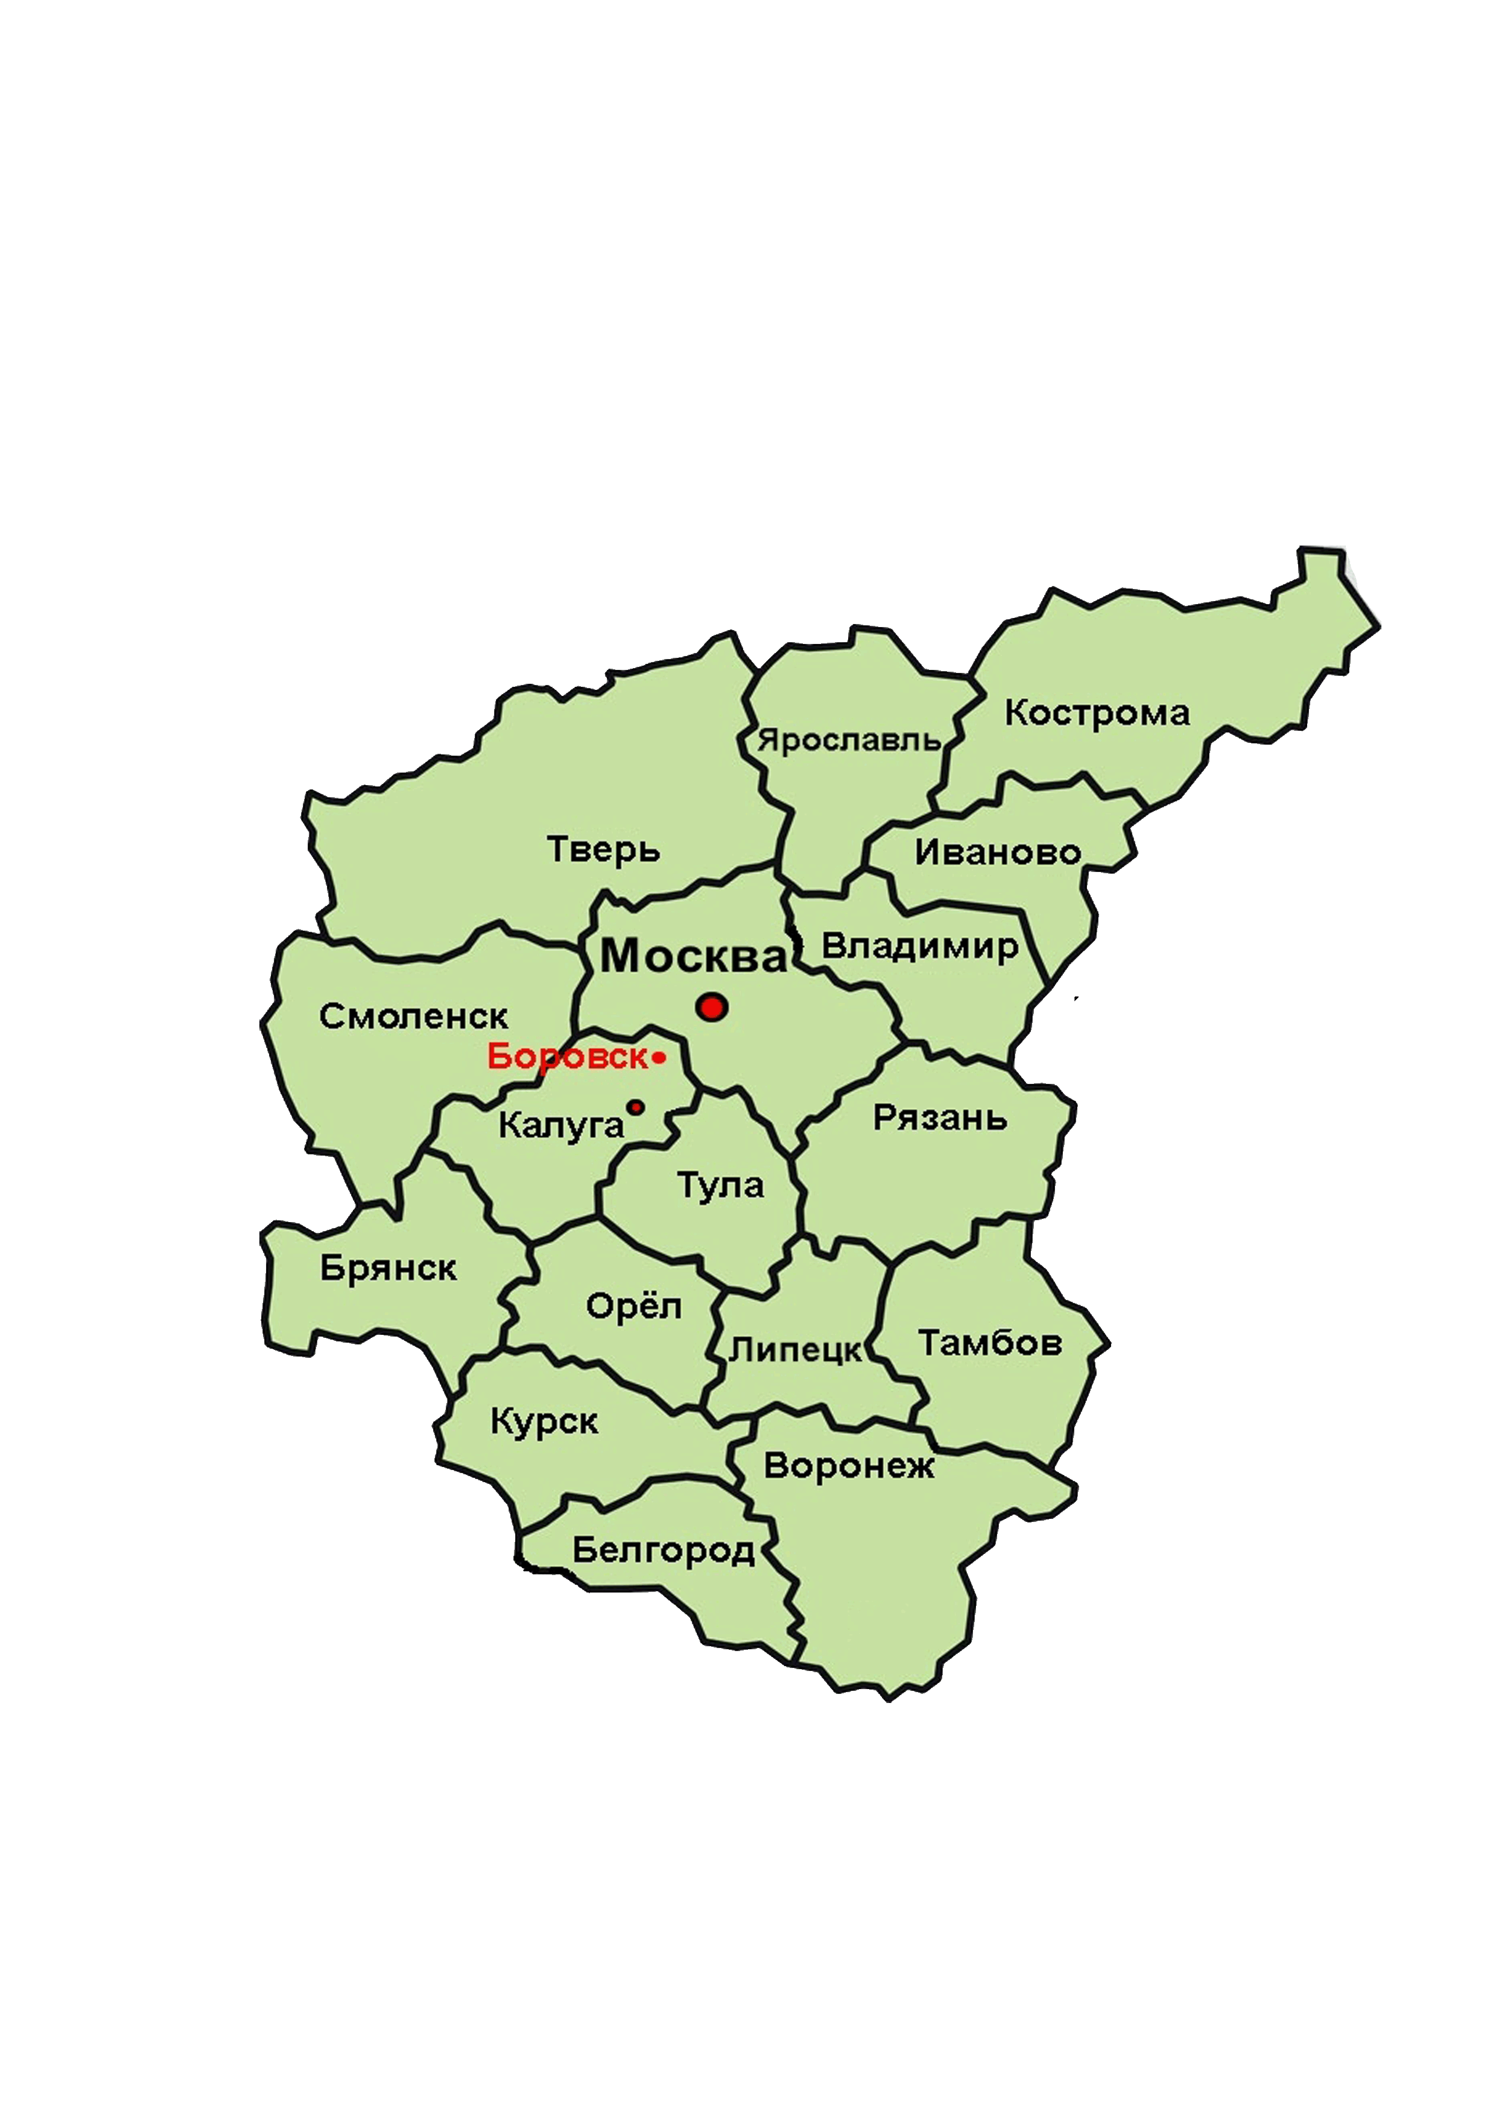

Приложение 2

Род Зборовских – старинный польский дворянский род,

герба Ястржембец .



Приложение 3

Зборовские - польский дворянский род

1) Мартин Зборовский (умер в 1565 г.), каштелян краковский; бился под Оршей (1514) и Опочкой; более известен своей погоней за Дмитрием Сангушкой, похитившим княжну Гальшку Острожскую и желавшим увезти ее в Чехию. Зборовский вернул Гальшку, но ему не удалось выдать ее за одного из своих восьми сыновей. Из последних некоторые приняли кальвинизм. Из них поименованные четверо были видные деятели времен Стефана Батория;

2) Ян Зборовский**,** каштелян гнезненский и гетман, один из главных усмиретелей Данцига, восставшего против короля вскоре по избрании на престол Стефана Батория. В распри братьев своих с королем он не вмешивался; лишь после казни Самуила в 1584 г. перешел в оппозицию и на сейме 1586 г. защищал своего брата Христофора (см. ниже);

3) Андрей Зборовский**,** сначала сторонник Батория, потом перешел в оппозицию, главным образом из ненависти к Яну Замойскому (см. ниже, стр. 205). Во время бескоролевья 1587 г. он на сейме агитировал в пользу австрийского эрцгерцога Максимилиана, потом хотел оказать ему вооруженную помощь, но был разбит и взят в плен, вместе с претендентом. Он был лишен придворных должностей и пропал без вести после 1589 г.;

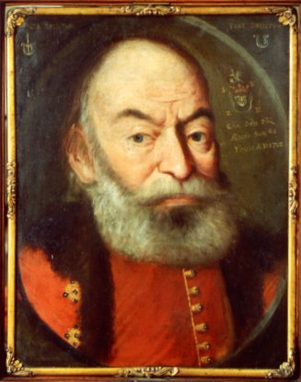4) Самуил Зборовский**,** наиболее замечательный из братьев. Во время коронационных пиршеств в Кракове, при вступлении на престол Генриха Анжуйского, он, в припадке гнева, убил магната, Андрея Ваповского, за что был осужден на вечное изгнание из Польши. Он удалился к низовым казакам и затем некоторое время жил при дворе воеводы семиградского Стефана Батория, пока тот не был выбран в короли польские. В надежде выхлопотать себе теперь помилование, он самовольно вернулся в Польшу, но не был освобожден от наказания; тем не менее он принимал участие в походах короля и отличился в бою перед Великими Луками. По окончании войны Зборовский опять удалился к запорожцам, в 1582 г. был выбран ими гетманом и вел переговоры с крымским ханом Мехмет-Гиреем, надеясь при его помощи завладеть Валахией. В следующем году Зборовский вернулся на родину, безнаказанно разъезжал по стране и распускал слухи, что собирается покончить с королем и Замойским. Тогда последний приказал его схватить и привести в Краков, где, с согласия Батория, он был обезглавлен (1584). - См. L. S. Siemienski, "Pamietniki o Samuelu Zborowskim" (Познань, 1844);

5) Христофор Зборовский, с 1574 г., когда брат его был приговорен к изгнанию, проживал за границей, главным образом в Вене, интригуя против Стефана Батория, входя в сношения с германским императором и царем московским. После казни Самуила его потребовали на суд сейма; в 1585 г., на основании письменных доказательств, он был обвинен в государственной измене и присужден к бесчестию и вечному изгнанию. Баторий требовал выдачи его, но добился лишь приказа об изгнании его из австрийских владений. После смерти Стефана Зборовский, не ожидая разрешения, вернулся в Польшу и на сейме подавал голос за эрцгерцога Максимилиана. Потерпев здесь неудачу, он снова вернулся в Вену, где оставался и после того, как сейм 1591 г. освободил его от бесчестия. Ср. Zegota Pauli, "Pamietniki do zycia i sprawy Samuele i Krszysztofa Zborowskich" (Львов, 1846);

6) Александр Зборовский (умер в 1621 г.), сын Самуила, служил Лжедимитрию, потом тушинскому самозванцу; в 1610 г. он собрал остатки тушинского войска, привел их к атаману Жолкевскому и участвовал в поражении русских при Царево-Займище и Клушине. С ним угасла главная линия Зборовских. - О роли Зборовского в XVI в. см. Трачевский "Польское бескоролевье по смерти Сигизмунда-Августа" (1869). Другая линия Зборовских угасла в 1728 г. Есть еще линии Збровских, существующие как в Австрии, так и в России; последние внесены в I часть родословных книг Ковенской, Минской и Подольской губерний.

Приложение 4

Семья Ипполита Зборовского

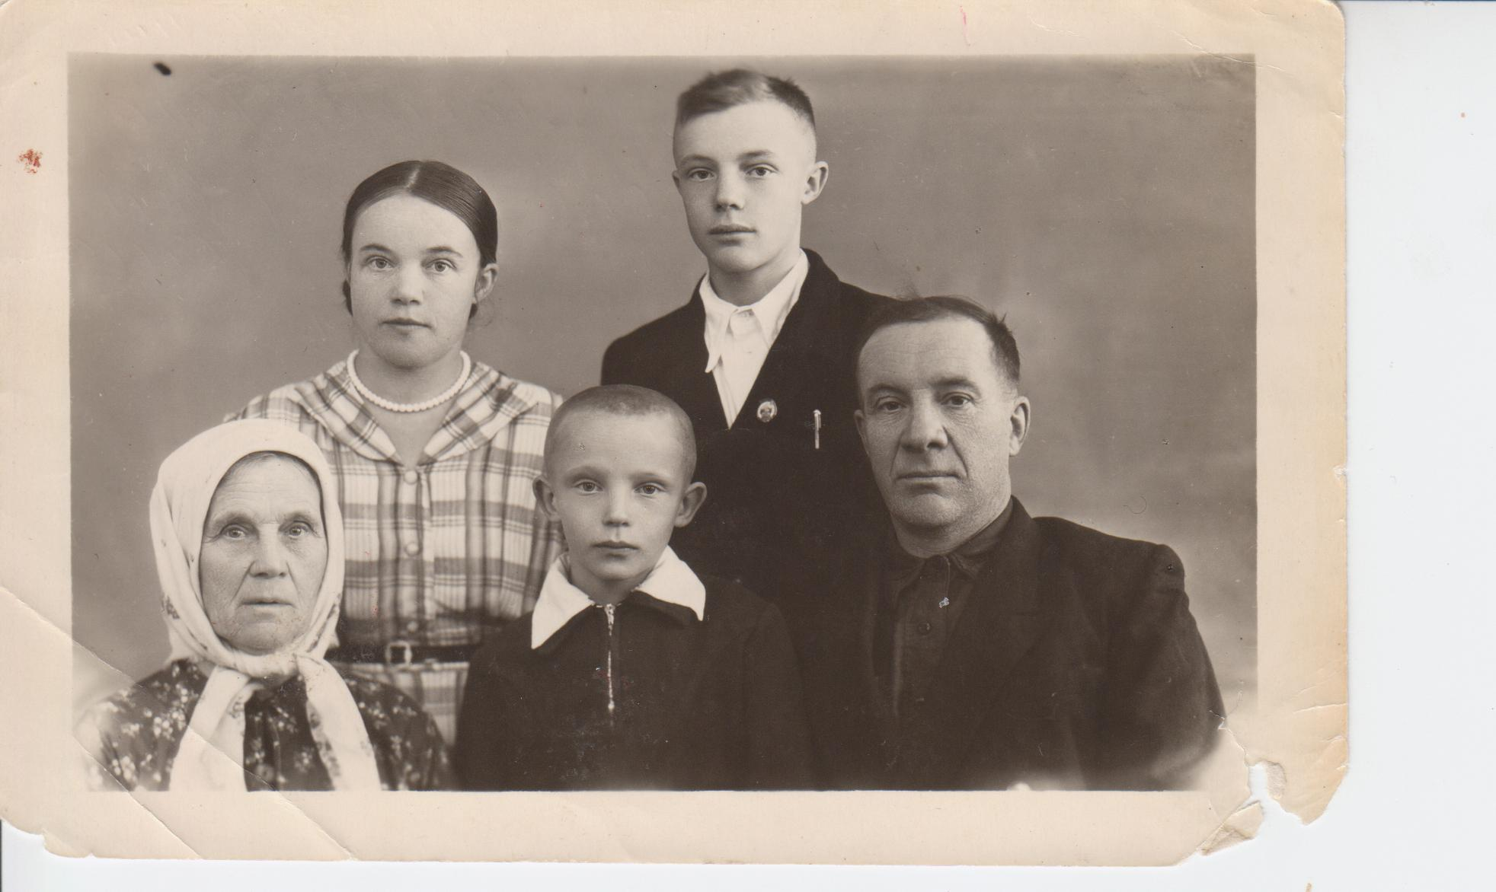

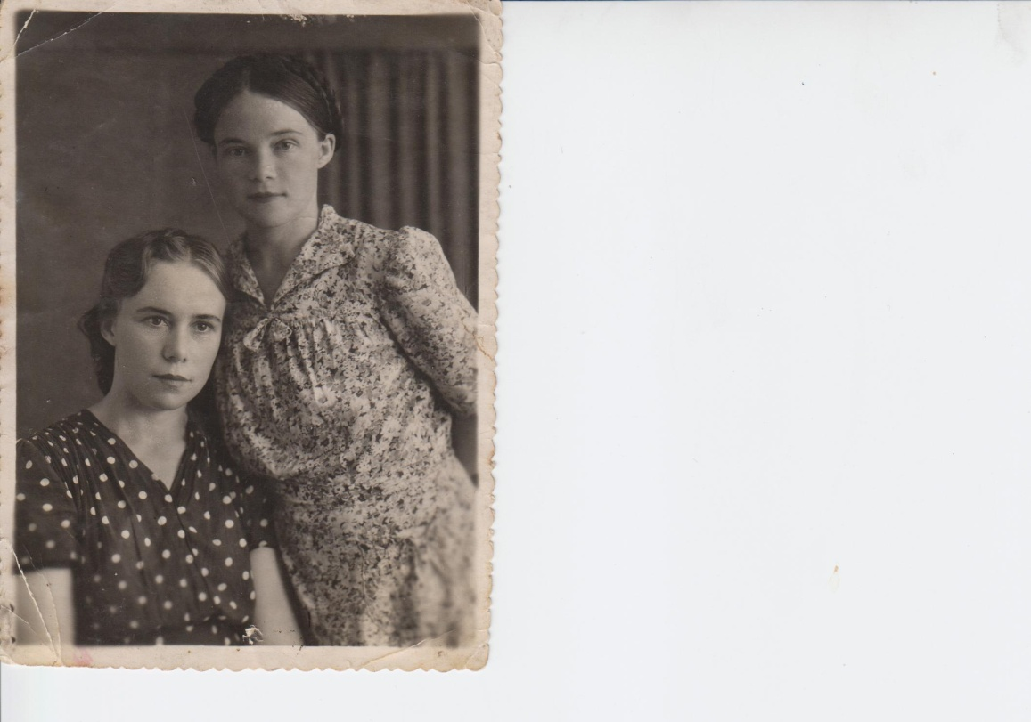

Дочери Ипполита Зборовского Галина и Мария



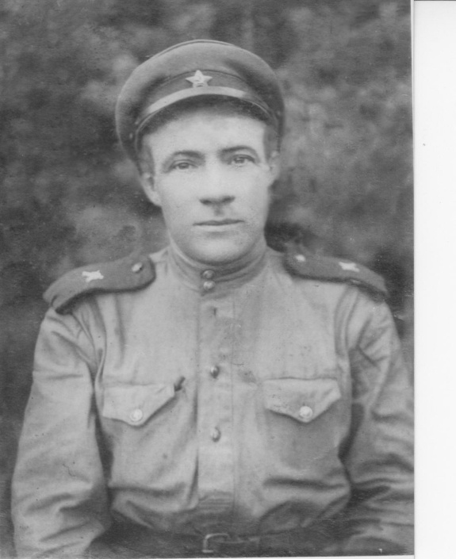

Сын Ипполита Зборовского - Петр

Сын Ипполита Зборовского - Юрий